Šance pro život, z. s.
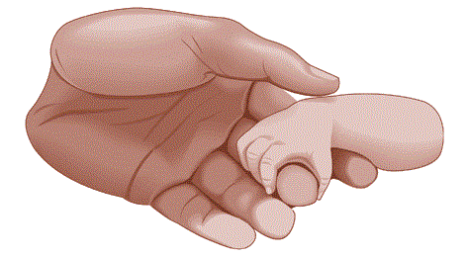

Výroční zpráva 2023

ZÁKLADNÍ ÚDAJE
Název: Šance pro život
Právní forma: spolek
Sídlo: Tř. Tomáše Bati 1290, 765 02 Otrokovice
E-mail: sanceprozivot@seznam.cz
Web: www.stacionar.cz/Šance-pro-život-zs
FB: Šance pro život, z. s.
Tel.: 739 659 579
IČO: 70876185
Registrace: Spolkový rejstřík, Krajský soud Brno (Ministerstvo vnitra ČR, dne 28. 7. 2000), oddíl L, vložka 8082, 4. listopadu 2015

Statutární orgán
Předsedkyně: Bc. Markéta Špačková
Místopředsedkyně: Bc. Jitka Trčalová
Členka předsednictva: Mgr. Dagmar Králíková
Členka předsednictva: Lola Valášková
Členka předsednictva: Drahomíra Páníková

Projekty a jejich koordinátoři
Hipoterapie: Mgr. Dagmar Králíková, Bc. Markéta Špačková
Canisterapie: Bc. Markéta Špačková
Muzikoterapie: Mgr. Alena Baziková

Garant projektu
MUDr. Anna Švehláková, dětský neurolog (Zlín)

ÚVOD

V tomto roce terapie probíhali dle stanoveného plánu.
Zapojili jsme se do projektu Týdne zdraví pořádaného Statutárním městem Zlínem v termínu od 9. – 15. 10. jsme nabídli veřejnosti účast na všech poskytovaných terapiích. V některých případech šlo o zájem pouze informativní – telefonické konzultace ale i o možnost účasti na terapiích jako pozorovatelé, v některých případech byl zájem o vlastní vyzkoušení účinků terapií.

poskytované terapie:

HIPOTERAPeutické ježdění (HTJ)
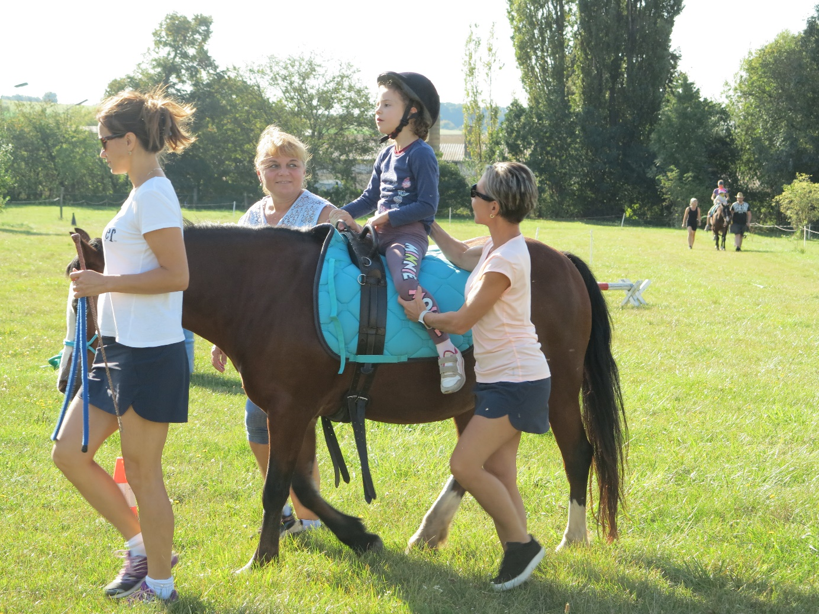

V tomto roce se uskutečnilo
26 pravidelných jezdeckých dnů s 84 jednotkami HTJ.
4 skupinové výlety s HTJ s celkem 25 jednotkami HTJ.

1 den na ranči využili terapeuté pro praktické sebevzdělávání. Vyzkoušeli si účinky různých poloh, které jsou používány v terapii dětí, součástí bylo sdílení prožitků a zkušeností. Akce byla hodnocena jako přínosná a užitečná pro práci terapeutů.

V letošním roce bylo realizováno celkem 109 jednotek HTJ.

V tomto roce jsme pořídili další pracovní oblečení pro terapeuty a asistenty HTJ – pracovní kalhoty a obuv.

Prostřednictvím HTJ ježdění se u dětí s psychomotorickým/motorickým znevýhodněním přirozenou a zábavnou cestou omezuje rozvoj a fixování chybných pohybových stereotypů a zlepšují posturální funkce, rovnovážné a obranné reakce, normalizuje se svalový tonus a podporuje nácvik chůze. Obohatí se pohybový repertoár dítěte o nové motorické dovednosti a zkušenosti. Rozvíjí se sekundárně i verbální komunikace, motivace k aktivitě a rozvoj mentální složky osobnosti.
Jezdecká terapeutická jednotka (JTJ) má předem stanovený cíl, terapeut stanoví způsob, jak cíle dosáhnout nebo se mu přiblížit. V průběhu reaguje na aktuální situaci, stav dítěte i koně. Délka a průběh jezdecké jednotky se mění, zpravidla začíná prvním kontaktem s koněm ze země, pokračuje nasednutím nebo polohováním na koně a samotnou jízdou, končí sesednutím a závěrečným kontaktem ze země. Obvyklá délka je 20 - 40 min.
Jezdíme ve cvičné ohradě s bezbariérovou nasedací rampou, přístřeškem a obytným přívěsem jako zázemím pro klienty. V prostorách domu je k dispozici toaleta a dvůr s dalšími zvířaty (kočky, psi, morčata), zde probíhá po terapii i krmení koní.
Snažíme se do terapie zakomponovat výchovné aspekty bezpečnosti pohybu člověka v blízkosti velkého zvířete a budovat vztah a respekt k živým bytostem.
V rámci odborné praxe se s HTJ seznamují studenti zdravotnických, pedagogických a sociálních oborů.
HTJ je velmi oblíbená a žádaná u dětí i rodičů, kteří ji využívají pravidelně, a také u nových zájemců. V našem regionu je HTJ obtížně dostupné. Vzhledem k možnostem týmu časovým i finančním nejsme schopni pokrýt poptávku.

Jezdecká sezóna probíhala dle počasí, možností personálu, majitelky Ranče od 26. dubna do 23. listopadu. Letos jsme pokračovali v osvědčené spolupráci s majitelkou Ranče v Tlumačově, paní Zdenkou Juráňovou, která nám poskytla cvičené koně vhodné povahy a temperamentu, různých plemen, což zajistilo variabilitu pohybu i aktivit.
Terapií se účastnily děti z Rehabilitačního stacionáře ze Zlína s asistencí personálu stacionáře nebo rodičů, a také děti ambulantně docházející.
Po jednotce HTJ byly nabízeny další aktivity dle doporučení terapeutů např. chůze v terénu, kontakt s koněm ze země nebo z náruče dospělého, hlazení koně, česání hřívy krmení tvrdým chlebem, mrkví nebo jablíčkem, pohyb ve dvoře a aktivity s domácími zvířaty (kočky, psi, morčata).

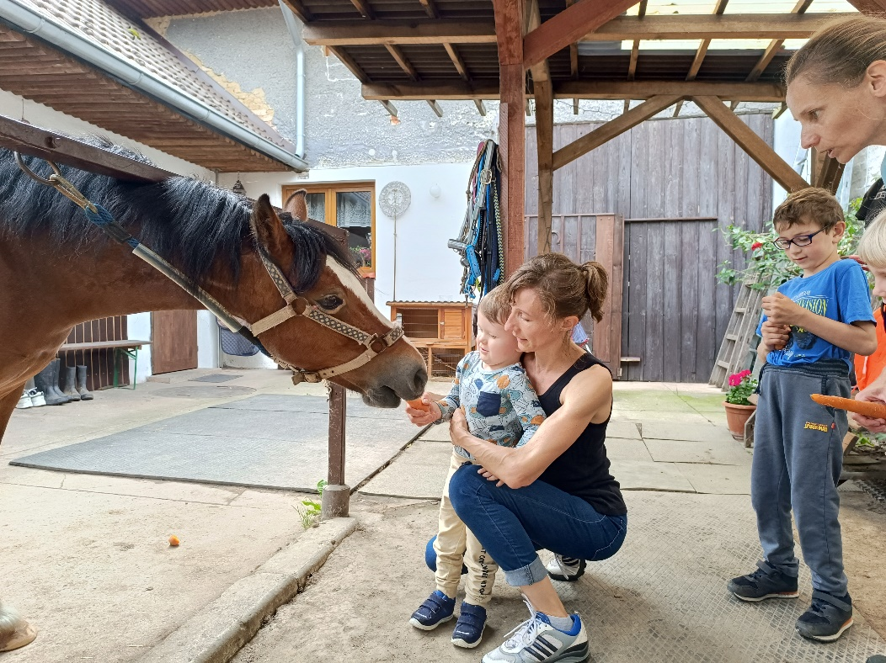

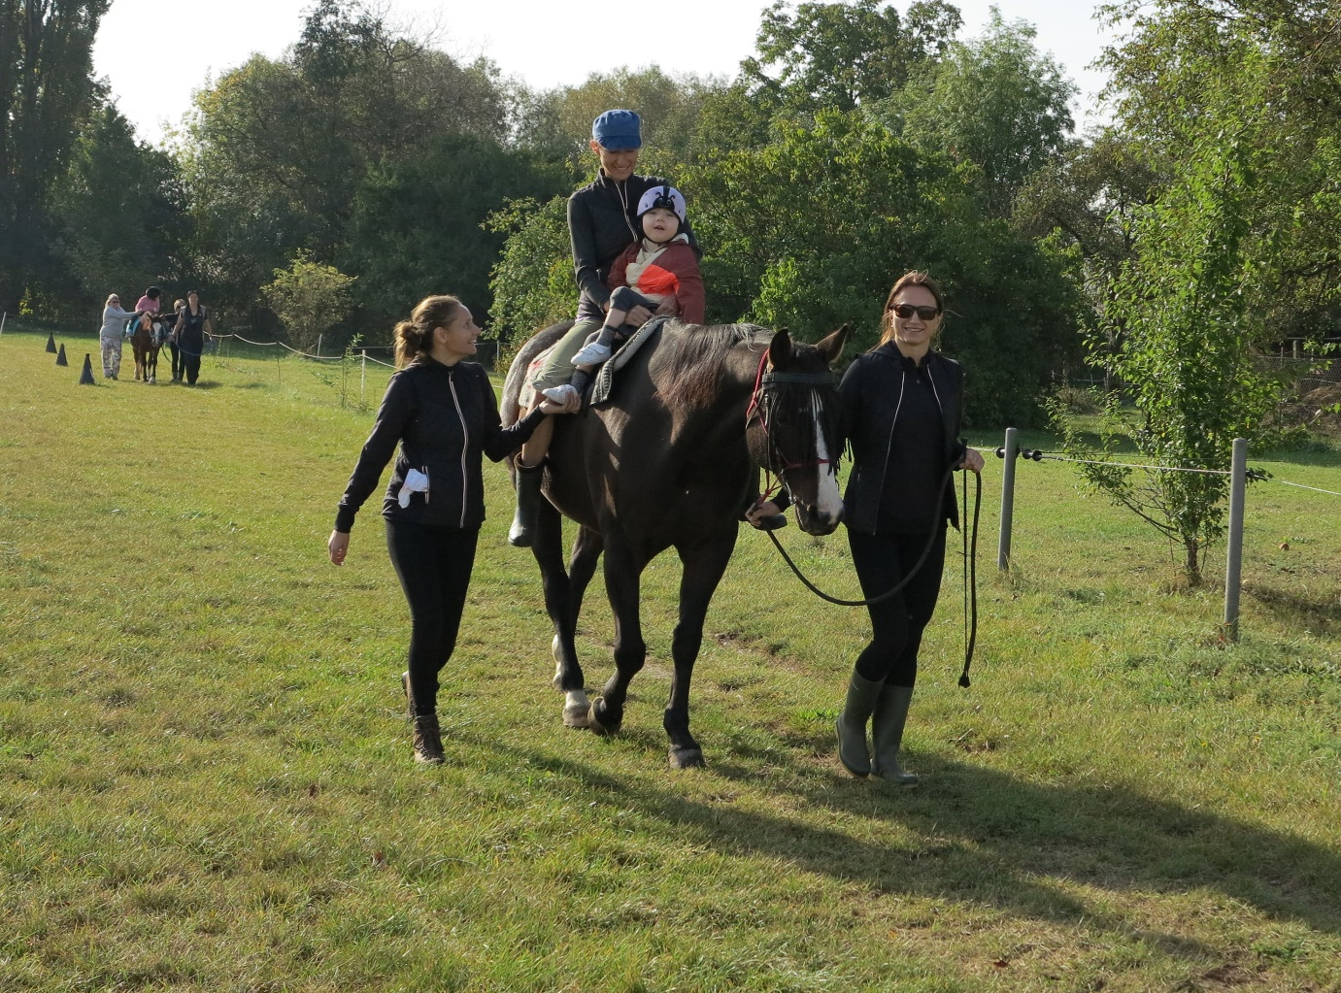

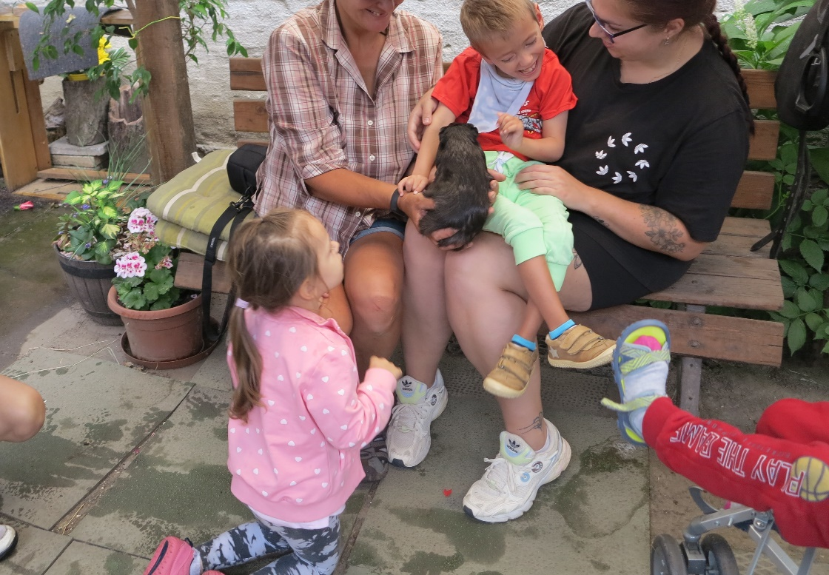

CANISTERAPIE

Canisterapie je založena na přímém kontaktu člověka se psem a jejich vzájemné pozitivní interakci. Jedná se o vhodnou podpůrnou terapii, která napomáhá ke zlepšení psychosociálního vývoje dětí s tělesným, mentálním i smyslovým postižením. Díky emočně libým prožitkům, které kontakt se psem nabízí, přispívá canisterapie k rozvoji jemné a hrubé motoriky, zvyšuje motivaci dítěte, a tím podněcuje verbální a neverbální komunikaci, orientaci v prostoru, sociální interakci a emoční vývoj. Může být využita ke zlepšení koncentrace pozornosti, snížení agresivity a k rozvoji sociálního cítění. Učí děti vnímat a navazovat vztah s canisterapeutickými psy. Děti prožívají radost, uvolnění a získávají nové sociální kontakty.
Canisterapii (individuální i skupinová) realizujeme ve vnitřním i venkovním prostředí, pravidelně v Rehabilitačním stacionáři ve Zlíně. K dětem je zajištěn potřebný počet asistujících osob, canisterapeutický tým a vedoucí terapeut. Terapie má předem plánovaný průběh (úvod, aktivity se psem a závěr) a mění se dle potřeb a situace. Úvod a závěr je daný písničkou a přivítáním se se psem. Prostřední část aktivit se psem stanovuje vedoucí terapeut dle složení skupiny a předem stanoveného cíle. Mohou to být např. prvky agility, kdy se klienti motivují aktivitou psa nebo kontaktní terapie. Zařazujeme hru s pohybem, vzdělávací aktivity, aktivity rna rozvoj jemné motoriky, komunikační nebo kooperativní aktivity, apod.
V rámci odborné praxe se s canisterapií seznámí i studenti zdravotnických, pedagogických a sociálních oborů.
Polohovací terapie probíhá v klidném prostředí za přítomnosti klienta, vedoucího terapie a canisterapeutického týmu (psovod a pes). Začínáme přivítáním a kontaktem se psem. Poté je dítě polohováno na měkké podložce a do blízkosti dítěte je polohován pes. Postupuje se dle předem stanoveného terapeutického plánu. Celková délka lekce trvá 30 – 60 min. Na závěr se zařazuje hlazení, odměňování pejska, hra apod.
Na polohovací lekce docházel tým (psovod a pes):
Markéta Špačková s fenou dalmatina - Chloe.
Skupinovou terarapii prováděly týmy (psovod a pes):
Michaela Dunčová s fenou stafordšírského teriéra – Buggy,
Michaela Dunčová s fenou stafordšírského bulteriéra – Happy,
Markéta Špačková s fenou dalmatina – Chloe

V letošním roce se uskutečnilo:

22 individuálních polohovacích terapií
37 skupinových canisterapií s průměrnou účastí 6 - 7 dětí.

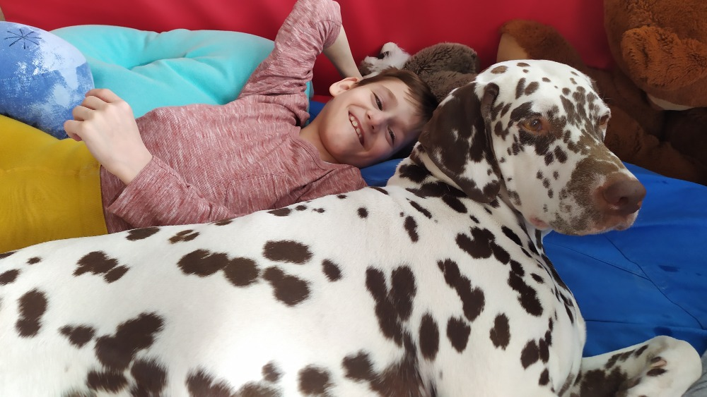

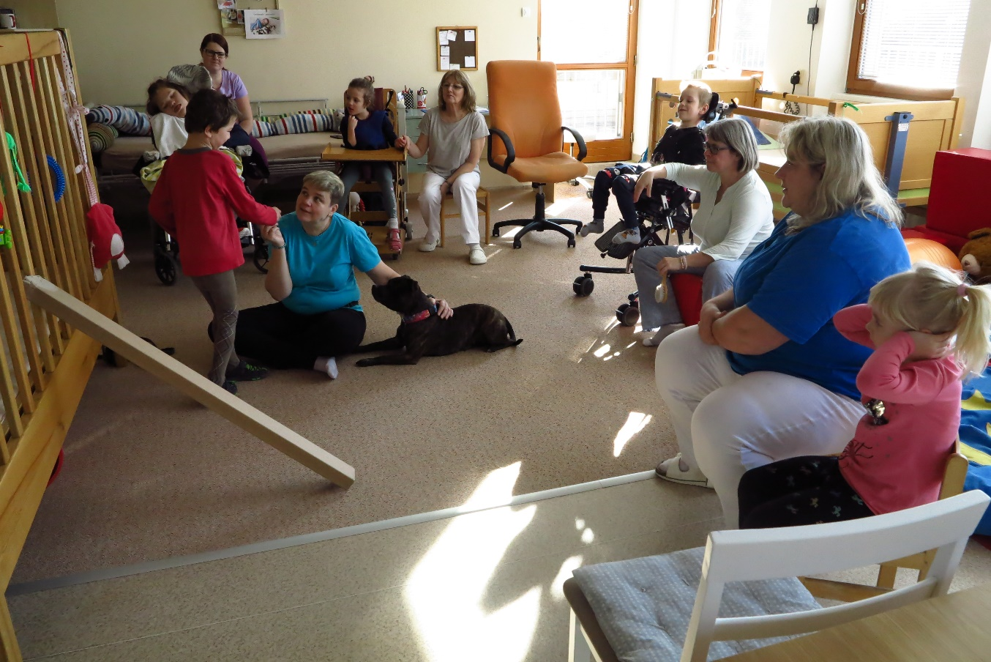
MUZIKOTERAPIE

Probíhá v Rehabilitačním stacionáři skupinovou nebo individuální formou. Je vedena muzikoterapeutkou Mgr. Alenou Bazikovou. Doba trvání individuální terapie stanovuje terapeut, délku přizpůsobí dle možností a potřeb klienta. Skupinová terapie probíhá 45 – 60 min., relaxační muzikoterapie 1 – 1,5 hod. Cílem je prožitek, aktivní hra na nástroje s přirozeným laděním a hlavně léčebný účinek těchto nástrojů. Střídají se poslechové činnosti s aktivním hraním na nástroje. U dětí, které dlouhodobě prožívají muzikoterapeutické působení, je vidět snaha si každou lekci užít. Může se zdát, že díky těžkému postižení nejsou schopny hudbu vnímat. Opak je však pravdou. Stejně jako jejich zdraví sourozenci a kamarádi si umí užít bubnování či hraní na chřestidla. Hudba v nich vyvolává emoce, jejich tělo vnímá vibrace z hudebních nástrojů. Tento prožitek může být pro všechny přítomné velmi silný.

Asistenci u klientů zajišťuje odborný personál zařízení. Terapií se v rámci odborné praxe účastní i studenti zdravotnických, pedagogických a sociálních oborů.

V letošním roce se uskutečnilo:

87 individuálních terapií
4 skupinové terapie
2 relaxační muzikoterapie pro skupiny 10 osob.

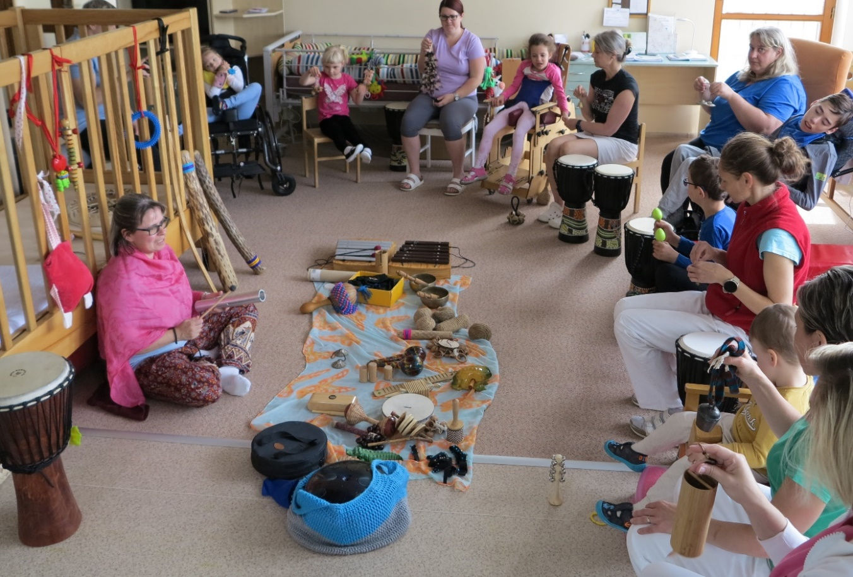

Celkové příjmy a výdaje projektu:

Příjmy:
Statutární město Zlín - Fond zdraví | 32.000 Kč
Nadace ČEZ | 50.000 Kč
Continental barum s.r.o. | 10.000 Kč
K – stav stavební a.s. | 10.000 Kč
dary od fyzických a právnických osob | 69.660 Kč
příjmy celkem | 167.460 Kč

Výdaje:
spotřební materiál (terap. pomůcky, hudeb. nástroje, repelent pro koně) | 32.657 Kč
služby (pronájem koní, účetnictví, pojištění org., cestovní náklady) | 85.521 Kč
mzdy (psovodi, terapeuté, koordinátor) | 54.100 Kč
výdaje celkem | 172.278 Kč

Z toho na projekty:
muzikoterapie | 27.806 Kč
canisterapie | 41.792 Kč
hipoterapie | 102.680 Kč
celkem | 172.278 Kč

Za finanční zajištění všech projektů spolku děkujeme:
Fondu zdraví statutárního města Zlína,
Nadaci ČEZ
Continental Barum s.r.o.,
K – stav stavební a.s.
PhDr. Marcele Němcové, Olomouc
a dalším soukromým dárcům.

Ve Zlíně dne 18. 1. 2024

Markéta Špačková, předsedkyně spolku

